Ciroda 1 milyar Euro sınırı yine aşıldı
Hettich Şirketler Grubu 2019 yılını yine artışla kapattı

Merkezi Kirchlengern şehrinde bulunan ve dünyanın en büyük mobilya aksamı üreticilerinden biri olan Hettich Şirketler Grubu, 2019 yılında 1,1 milyar Euro ciroya ulaştı. 2018 yılına kıyasla yüzde 3,2 ciro artışı sağlandı.

Yurt dışı payı yüzde 72 oranında gerçekleşti. 2019 yılında dünya çapında tekrar yaklaşık 100 milyon Euro yatırım yapılmıştır. Hettich şirketinde dünya çapında istihdam edilen personel sayısının yıllık ortalaması 6.700 olmuş ve bunun 3.600'ü Almanya'da istihdam edilmiştir.

Dünya pazarlarındaki heterojen ekonomik gelişmeye rağmen şirket cirosunda tekrar artış elde edilmesinin büyük bir önemi vardır. Hettich Holding Genel Müdürü Sayın Sascha Groß: „Yüksek angajman gösteren ekibimiz, müşterilerimiz ve tedarikçilerimizle yaptıkları iyi bir işbirliği sonucunda bir milyar sınırını yeniden aşmayı başardı. 2019 yılındaki ciro artışı, çeşitli pazarların ihtiyaçlarına taviz vermeksizin cevap verdiğimizden ve Hettich ekibinin tamamı tek bir hedefe kilitlendiğinden mümkün oldu“ dedi.
Corona pandemisinin 2020 yılı bilançosu ve ticari faaliyetlerimize ciddi etkileri olacaktır.

İtici güç olarak yenilikçi ürünler
Hettich geliştirdiği yenilikçi konseptler ile sektöre daima önemli bir katkı sağlar. İçinde bulunduğumuz yılda, çekmece ve sürgü kapak sistemlerinde yapılan güncel ürün geliştirmeleri sayesinde satış rakamlarında artış bekleniyor: Platform konseptli, yenilikçi çekmece sistemi AvanTech YOU serisi ilkbaharda piyasaya sürülüyor. Kişiye özel tasarım olanağı sunan ve olağanüstü zarif bu yeni çekmece serisi, vida başları veya örtü kapakları bulunmayan pürist tasarımları mümkün kılıyor. Platform prensibi sayesinde çekmeceler renk, şekil ve malzeme özellikleri açısından müşterilerin taleplerine uyum sağlar.

TopLine XL sürgü kapak sisteminin sloganı „konforu yaşamak“ olup, özellikle büyük ve ağır kapaklar için geliştirilmiştir. Avantajları daha montaj işleminde ön plana çıkar. Ağır kapaklar dahi, güvenli bir şekilde yerleştirilir, hızlıca takılır ve rahatça ayarlanabilir. Geniş hacimli dolap tasarımının yanında sürgü hareketi de kullanıcıya büyük bir konfor sunar: TopLine XL serisi ile, azami 100 kg ağırlığa kadar olan kapaklar kolay ve yumuşak bir şekilde hareket eder.
Dijital hizmetlerin kapsamı genişletildi: Hettich, E-Servis hizmetlerini belirgin şekilde genişletti ve fikirden başlayıp ürün temini, planlama ve mobilya montajına kadar çok daha verimli şekilde bu süreç içinde daima iş ortaklarına eşlik ediyor. Yenilenen Teknoloji & Uygulama Kataloğu içindeki QR kodlar kullanılarak doğrudan Hettich web sayfasındaki E-Servis hizmetleri bölümüne erişilir. Bundan böyle müşteriler, sipariş verme sürecinde tüm ürünleri ve faydalı bilgileri, yeni düzenlenen ve mobil uygulama olarak da hizmete sunulan „Hettich eShop“ bölümünde bulabilir. Modern online araçlar ile uygulayıcılar ve perakende satıcılar çok daha hızlı ve verimli çalışabilir.

Yatırımlar
Hettich Şirketler Grubu, 2019 yılında yıllık cirosunun yaklaşık %10'luk bölümü ile yeniden gelecek için yatırım yaptı. Yatırım yapılan ağırlıklı noktalar: yenilikçi çekmece platformu AvanTech YOU, büyümekte olan Asya pazarı için ve bu bölgedeki üretim kapasiteleri gibi alanlara yatırım yapıldı. Bu çerçevede, Hindistan'ın Indore şehrinde toplam 28.000 metrekare kapalı alana sahip üretim tesisi hizmete açıldı.

Sürdürülebilir ticaret
Sürdürülebilirlik ve topluma karşı olan sorumluluk Hettich şirketinin daima ilkesi olmuştur; bu ilkeler geleneksel olarak müşteri ile yapılan işbirliğinin de temelini teşkil etmektedir. Sürdürülebilirlik konuları 4. Kuşak aile şirketi olarak, üretim prosesinde enerji ve doğal kaynakları verimli kullanmaktan transport ambalajlarının geri kazanımına kadar uzanmaktadır. Hettich, 1997 yılından beri katı EMAS yönetmeliklerini yerine getirmektedir. Kirchlengern/Bünde fabrikasında 2019 yılında da, EMAS inceleme ve denetiminden başarı ile geçilmiş, AB Çevre Yönetimi Kalite Sertifikasının geçerliliği uzatılmıştır.

Aşağıdaki görselleri, www.hettich.com adresinde
Basın menüsünden indirebilirsiniz:
Görsel
Resim altyazısı
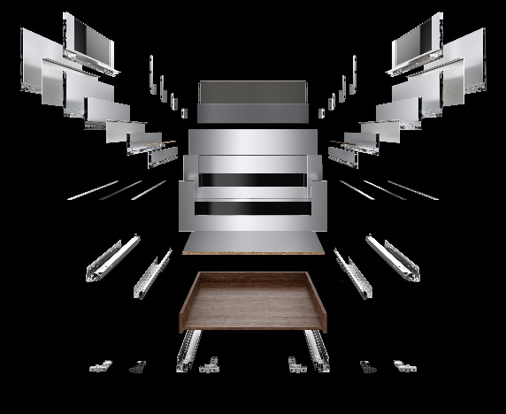
172020a
Platform sayesinde dönüştürülebilir ve ekonomik çözüm: Hettich tarafından geliştirilen AvanTech YOU serisi ile çekmeceler aynı delik şemasına sahip iki farklı kızak üzerinde çalışabilir. Fotoğraf: Hettich

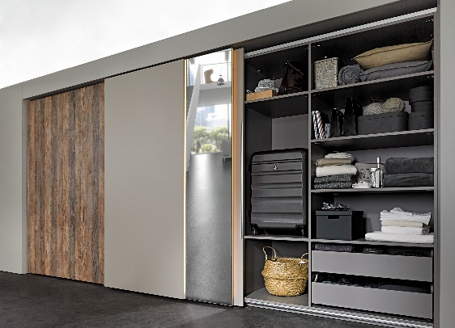
172020_b
Konforlu klips montajı: Tavan yüksekliğindeki konstrüksiyonlar dahi, Hettich ’in yeni sürgü kapak sistemi TopLine XL ile kolaylıkla uygulanır. Fotoğraf: Hettich

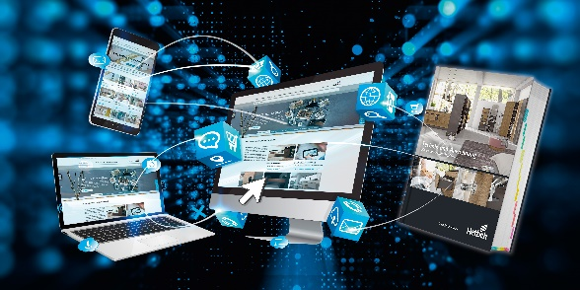
172020_c
Ürün bilgileri ve online hizmet araçlarına her zaman ve her yerde erişim mümkündür: Güncel Hettich Teknoloji & Uygulama Kataloğu doğrudan pratik online kampanyalarına bağlanmıştır. Fotoğraf: Hettich

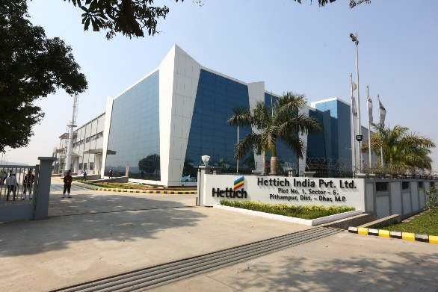
172020_d
Hettich, 2020 Şubat ayında Hindistan'ın Indore şehrinde Hettich dünyasının en büyük üretim tesisini hizmete açtı. Fotoğraf Hettich

Hettich hakkında
Hettich şirketi 1888 yılında kuruldu ve günümüzde dünyanın en büyük ve başarılı mobilya aksamı üreticilerinden biridir. 80 ülkede 6.700 den fazla çalışanımız, mobilyalarda kullanılmak üzere akıllı teknolojiler geliştirmek için yoğun çaba sarf etmektedir. Hettich bu yenilikler ile tüm dünyada insanları etkiliyor ve mobilya sanayi, perakendeci ve üretici firmaların değerli iş ortağı olmaya devam ediyor. Hettich markası, kalite ve yenilikçilik alanında taviz vermeyen değerlerin simgesidir. Aynı zamanda, güvenilirlik ve müşteri yakınlığının da simgesidir. Büyüklüğü ve küresel olmasına rağmen Hettich firması, bir aile şirketi olarak kalmıştır. Yatırımcılardan bağımsız olarak, şirketin geleceği hür, insani değerlere önem veren ve sürdürülebilir şekilde düzenlenmiştir. www.hettich.com

